**IDENTIFICACIÓN Y PREVENCIÓN DE CONTAMINACIÓN FÚNGICA EN CÁMARAS REFRIGERADAS DE LA DROGUERÍA DE VILLA CLARA.**

**IDENTIFICATION AND PREVENTION OF FUNGAL CONTAMINATION IN REFRIGERATED CHAMBERS OF THE DRUGSTORE OF VILLA CLARA.**

**Daymí Isabel Carrazana García1, Tania Prieto Montesino2, Anisleysi Felipe de Águila3, Adislen Rodríguez Arbolaéz4**

1 Universidad Central “Marta Abreu” de Las Villas, Cuba. E-mail: daymic@uclv.edu.cu

2Empresa Comercializadora de Medicamentos de Villa Clara, Cuba. E-mail: tania@vcl.emcomed.cu

3Ministerio de Salud Pública, Policlínico “Santa Clara”, Villa Clara, Cuba. E-mail: [bolyleysi@nauta.cu](mailto:bolyleysi@nauta.cu)

4Empresa Provincial de Farmacia y Óptica, Villa Clara, Cuba. E-mail: [adislen.rodriguez@nauta.cu](mailto:adislen.rodriguez@nauta.cu)

**Resumen:**

**Problemática:** En una cámara refrigerada de la Droguería de Villa Clara se observaron manchas aparentemente fúngicas, desconociendo su causa e impacto ambiental. **Objetivos:** Identificar al hongo, determinar su capacidad deteriorante y potencial patogénico, proponer soluciones al problema y su prevención. **Metodología:** Aislamiento del hongo por hisopado, cultivo e identificación; determinación de su capacidad celulolítica, proteolítica, amilolítica y degradación del plástico; análisis de registros de temperatura (T) y humedad relativa (Hr); muestreos micológicos aéreos y registro puntual de T y Hr. Análisis de los documentos regulatorios de la entidad y propuestas para perfeccionarlos. **Resultados y discusión:** La especie de *Cladosporium* aisladapuede deteriorar envases de papel y cartón y es potencialmente peligrosa para la salud. La Hr es elevada e inestable en las cámaras 2 y 3 y propicia el bioensuciamiento. La calidad microbiológica del aire es inadecuada. Los documentos regulatorios no abordan al indicador Calidad del aire y Riesgo para la salud, para minimizar los hongos. Tampoco se orienta el uso de un sistema continuo de alarma para advertir T fuera del rango establecido, ni se indica un límite de Hr permisible. En los Procedimientos Operacionales se obvian la realización de mapas térmicos para ubicar los equipos de registro, la construcción de gráficos de control de T y Hr, y el procedimiento de control de la limpieza. El resto de las acciones incumplidas se deben a problemas materiales o indisciplina. **Conclusiones:** El bioensuciamiento fúngico es eliminable y previsible siguiendo una estrategia adecuada de análisis de riesgo y gestión.

***Abstract:***

**Problem:** Apparently, fungal spots in a refrigerated chamber of the Drugstore of Villa Clara were observed, not knowing their cause and environmental impact. **Objectives:** Identify the fungus, determine its deteriorating capacity and pathogenic potential, propose solutions to the problem and its prevention. **Methodology:** Isolation of the fungus by swab, culture and identification; determination of its cellulolytic, proteolytic, amylolytic and plastic degradation capacity; analysis of temperature (T) and relative humidity (Hr) records; aerial mycological sampling and point record of T and Hr. Analysis of the entity's regulatory documents and proposals to improve them. **Results and discussion:** The isolated Cladosporium specie can deteriorate paper and cardboard containers and is potentially dangerous to health. The Hr in chambers 2 and 3 is elevated and unstable and promotes biofouling. The microbiological quality of the air is inadequate. The regulatory documents do not address the indicator Air quality and health risk, to minimize fungi. Nor is the use of a continuous alarm system oriented to warn T out of the established range, nor is a permissible limit of Hr indicated. In the Operational Procedures, thermal mapping to locate the recording equipment, the construction of control graphics of T and Hr, and the cleaning control procedure are obviated. The rest of the unfulfilled actions are due to material problems or indiscipline. **Conclusions:** Fungal biofouling is eliminable and foreseeable following an appropriate risk analysis and management strategy.

**Palabras Clave:** calidad total, medicamentos, almacén.

***Keywords:*** total quality, medicines, storage.

1. **Introducción**

La Droguería de Villa Clara forma parte de la Red de Droguerías de Cuba, perteneciente a la Empresa Comercializadora de Medicamentos (EMCOMED). Es una organización estatal encargada de la distribución de medicamentos, reactivos y otros insumos médicos en esta provincia central del país. Mantiene relaciones comerciales con gran variedad de clientes, pero los mayoritarios son aquellos pertenecientes al Sistema Nacional de Salud: farmacias, policlínicos y hospitales (15).

La calidad del aire en las edificaciones es objeto de interés desde diferentes puntos de vista, entre estos el riesgo biológico dado por la cantidad y tipo de microorganismos presentes. Bajo determinados periodos de uso de una edificación sus elementos constructivos pueden estar bajo un estrés ambiental, usualmente vinculado con la presencia de diferentes formas en la que aparece el agua. Lo anterior puede propiciar su contaminación microbiana a partir de propágulos, presentes en el aire (1,10,13).

Una de las afectaciones de la presencia de microorganismos en los elementos constructivos de una edificación y los objetos que en esta se encuentren, es su biodeterioro (12). Otra posible afectación es el bioensuciamiento (3) que se ha relacionado con las manifestaciones iniciales del desarrollo de biopelículas sobre soportes sólidos (5). En ambas es imprescindible que el material sea bioreceptivo (16).

En el campo asociado a la salud existe un sistema establecido de análisis de riesgo microbiológico en hospitales y en la industria farmacéutica. El control microbiológico del ambiente en esta última ha sido tratado sobre la base de que los medicamentos pueden contaminarse durante su fabricación por el aire, equipos, superficies de trabajo o el personal (7). Pero el desarrollo de un medicamento debe considerarse desde su obtención hasta su consumo, bajo un enfoque de calidad total (6).

En las cámaras refrigeradas de la Droguería de Villa Clara, se almacenan fundamentalmente medicamentos envasados en plástico o vidrio y embalados en cajas de cartón etiquetados con papel, los que pudieran ser afectados por hongos si estos tienen la capacidad biológica de colonizar estos materiales y las condiciones ambientales lo propician. No menos importante es el riesgo de la salud de las personas que laboren o visiten la edificación, asociado a en muchas ocasiones a su estado de salud y a la naturaleza de las especies microbianas en sí (10). Un planteamiento novedoso hecho en la presente investigación es la extensión del riesgo al resto de las personas que entren en contacto con los medicamentos, sus envases o el embalaje en que se encuentran si estos presentan biodeterioro o bioensuciamiento por hongos, desde el trabajador del almacén, hasta el consumidor, pasando por el personal farmacéutico y médico que interviene en su dispensación.

Los trabajadores de las cámaras refrigeradas de la Droguería de Villa Clara detectaron manchas en una pared encima de una puerta (Figura 1), las que después de ser limpiadas reaparecían al transcurrir un tiempo. Los especialistas de calidad de la institución refirieron desconocer su naturaleza y las causas de su aparición.

No existen antecedentes en Cuba de un estudio como el que se presenta. Este se enmarcó en un Proyecto de la Unidad Empresarial de Base Mayorista de Medicamentos, que tuvo como objetivos: Identificar al hongo y determinar su capacidad deteriorante y potencial patogénico, proponer una solución a la problemática de bioensuciamiento y contribuir al perfeccionamiento de la documentación regulatoria de la entidad para prevenirla.

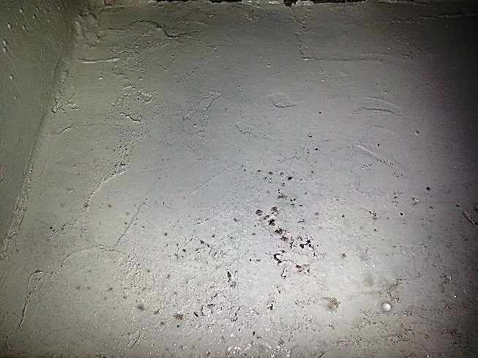

Figura 1. Manchas presentes en la pared de la cámara refrigerada No2 de la Droguería de Villa Clara. Fuente: elaboración propia.

1. **Metodología**

El área refrigerada de la Droguería de Villa Clara se subdivide en tres cámaras en las que deben mantenerse las temperaturas señaladas en la Figura 2, con vistas a conservar la cadena de frío para los medicamentos allí almacenados. No existen regulaciones respecto a la humedad relativa en cada local (19, 20).

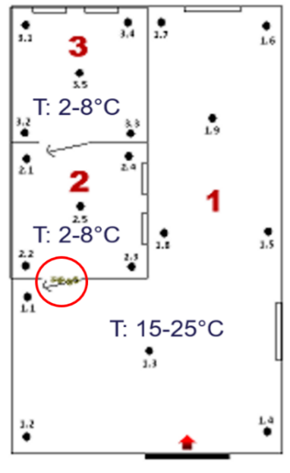

Figura 2. Croquis de las Cámaras refrigeradas y señalamiento de las estaciones de muestreos micológicos ambientales y determinaciones de T y Hr puntuales. El círculo señala la posición de las manchas fúngicas. Fuente: elaboración propia.

* 1. **Identificación del aislado fúngico, estimación del riesgo para la salud y determinación de su capacidad deteriorante**

Se tomaron muestras por hisopado de las manchas en la pared para aislar los hongos por diseminación en placas de Petri con Agar Papa Dextrosa (PDA) incubadas a 28±1ºC. Las cepas fueron caracterizadas culturalmente e identificadas microscópicamente hasta nivel de género, a partir de observaciones de preparaciones montadas con lactofenol en microscopio óptico de campo claro, considerando la morfología típica de los conidios y conidióforos con ayuda de claves (2). Según el resultado obtenido se estimó el potencial patogénico del aislado atendiendo a lo descrito en la literatura científica para el género. Para la determinación de la capacidad celulolítica y la producción de pigmentos sobre papel y cartón se utilizó el procedimiento descrito por Rautela y Cowling (1966) (18), para la proteolítica el propuesto por Iwatzu (14) y la amilolítica se realizó siguiendo lo descrito por Galiotou-Panayotou (9). La capacidad deteriorante del plástico se determinó siguiendo la observación visual de la colonización y posterior análisis gravimétrico de discos de polipropileno como fuente de carbono (material predominante en los envases) en un medio basal mineral.

* 1. **Estudio aeromicológico**

Para establecer criterios acerca de los valores medios o máximos, así como la estabilidad de estos parámetros en el tiempo, se analizaron los registros de temperatura y humedad relativa de las tres cámaras refrigeradas desde el 4 de mayo de 2015 hasta el 11 de marzo de 2016 que se conservan en la entidad. Se realizaron conteos de unidades formadoras de colonias fúngicas (UFCf) mediante tres muestreos micológicos por placa expuesta (23/9/2015:2.00 pm; 14/12/2015:1.00 pm; 2/3/2016:12:00 m), así como el registro puntual de los valores de T y Hr siguiendo las indicaciones de Sánchis (21). Ver Figura 2.

* 1. **Propuesta de acciones para perfeccionar la documentación regulatoria**

Se identificaron acciones relacionadas con indicadores pre-establecidos, los que contribuyen a minimizar los riesgos por hongos, mediante el análisis de documentos regulatorios nacionales e internacionales. Las fuentes utilizadas para el análisis de documentos fueron: el Catálogo de normas de la Oficina Territorial de Normalización (OTN) de Villa Clara, documentos orientados por criterio de especialistas en Seguridad y Salud del trabajo y en Logística de almacenamiento y documentos disponibles en internet.

Para verificar el cumplimiento de acciones identificadas en los documentos regulatorios analizados se llevó a cabo una visita el 5 de mayo de 2017 a las 2:00 pm a las Cámaras refrigeradas de la Droguería en presencia del especialista en Logística de almacenamiento, la Especialista principal de gestión de la calidad y el Jefe de almacén. Se realizó una observación con un enfoque cuantitativo y un método no participante. La Guía de observación se confeccionó según las acciones identificadas en los documentos regulatorios. Se aplicó una encuesta a los cuatro Dependientes manipuladores de las cámaras refrigeradas, cuya confección siguió el mismo criterio. Se realizó una entrevista semiestructurada grupal el 12 de mayo de 2017 a las 9:00 am, a siete Especialistas en gestión de la calidad, y una Especialista en seguridad y salud del Trabajo. Estos documentos se pueden consultar a solicitud de los interesados.

Para proponer acciones que contribuyan al perfeccionar la documentación regulatoria de la entidad estos fueron analizados y se consideraron las deficiencias detectadas en el acápite anterior.

1. **Resultados y discusión**
   1. **Identificación del aislado fúngico, estimación del riesgo para la salud y determinación de su capacidad deteriorante**

Se obtuvieron cinco cepas fúngicas cuya descripción coincidió: Abundante grado de crecimiento y a velocidad rápida, color de la colonia negro oliváceo por el anverso y reverso, textura superficial algodonosa y borde filamentoso. No transpira líquido. Todas presentaron la misma morfología de hifas y conidios y fueron identificadas como *Cladosporium* sp. Ver Figura 3.

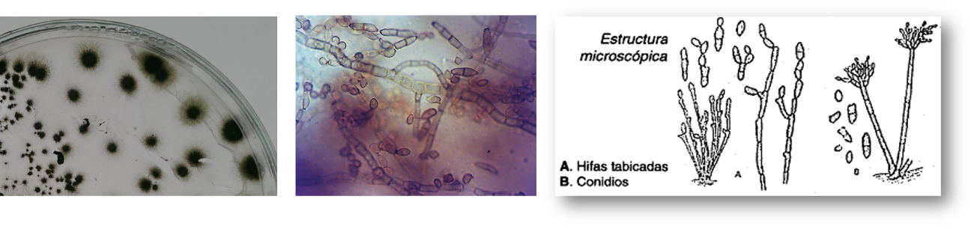

Figura 3. Colonias en PDA, microfotografía y esquema de una cepa representativa de *Cladosporium* sp. aislada en la cámara refrigerada de la Droguería de Villa Clara. Fuente: elaboración propia.

Las esporas de *Cladosporium* spp. son fácilmente aerotransportadas y pueden viajar grandes distancias por mucho tiempo, junto con las partículas de polvo. El hongo es capaz de crecer en un rango amplio de temperaturas (18 a 28 °C y tan bajo como - 6 °C). De manera general requiere de humedad para crecer porque tiene una actividad de agua (aw) elevada, entre 0,8 y 0,9 (10).

Especies pertenecientes a este género producen feohifomicosis (23) y poseen micotoxinas que desencadenan reacciones tóxicas en el organismo de los seres humanos provocando reacciones no específicas como fatiga, dolor de cabeza, irritación de ojos, nariz y garganta (8,11).

El hongo no coloniza y degrada el plástico, pero posee capacidades celulolítica, proteolítica, amilolítica y produce pigmentos difusibles. Esto hace de esta cepa un agente biológico de alto riesgo para el embalaje de cartón y papel que contiene a los medicamentos de ponerse este en contacto accidental con el agua.

* 1. **Estudio aeromicológico**

En la Tabla 1 se muestran los resultados del estudio.

Tabla 1. Resultados del estudio aeromicológico en las cámaras refrigeradas de la Droguería de Villa Clara. Se refieren los valores medios. Fuente: elaboración propia.

|  |  |  |  |  |  |  |  |  |  |
| --- | --- | --- | --- | --- | --- | --- | --- | --- | --- |
|  | Cámara 1 | | | Cámara 2 | | | Cámara 3 | | |
|  | UFCf | T(°C) | Hr(%) | UFCf | T(°C) | Hr(%) | UFCf | T(°C) | Hr(%) |
| I | 202,1 | 22,1 | 70,0 | 132,2 | 7,0 | 91,2 | 108,1 | 5,0 | 86,4 |
| II | 452,2 | 22,9 | 53,7 | 190,5 | 7,5 | 93,2 | 173,9 | 7,5 | 93,4 |
| III | 345,6 | 21,1 | 90,0 | 241,1 | 6,7 | 93,2 | 68,6 | 4,0 | 88,0 |

Si bien según el criterio las normas SBM de la Unión Europea (22) las tres cámaras se clasifican como no contaminadas (hasta 500 UFCf/m3·min), pero preocupante para la salud, atendiendo al límite de bioaerosoles fúngicos (200) según *American Conference of Governmental Industrial Hygienists* y *US Public Health Service* (17), el que fue excedido en ocasiones (cámara 1: 18 veces, cámara 2: 5 veces y cámara 3: 2 veces). Por lo que deben tomarse precauciones.

* 1. **Propuesta de acciones para perfeccionar la documentación regulatoria**

Se consultaron 17 documentos regulatorios (a disposición de los interesados), de estos siete cubanos. En la Tabla 2 (Anexo) se incluye el cumplimiento de las acciones relacionadas con indicadores pre-establecidos que contribuyen a minimizar los riesgos por hongos filamentosos en las cámaras refrigeradas identificadas durante la investigación.

En la entidad existen 14 documentos regulatorios. Luego de su revisión y la detección de insuficiencias se orientaron las siguientes acciones para el perfeccionamiento de la documentación:

1. Realizar mapas térmicos para la adecuada ubicación del equipamiento de registro de temperatura.
2. Construir sistemáticamente gráficos de control para los parámetros T y Hr para establecer tendencias y tomar medidas preventivas.
3. El funcionamiento de un sistema de alarma continuo, conectado al registro de temperatura (para esto debe contarse con el equipamiento que lo permita).
4. Establecer el valor de 70% de Hr como límite máximo permisible.
5. Perfeccionar el procedimiento de control de la limpieza.
6. Incluir regulaciones respecto a la calidad del aire que orienten la supervisión de que las condiciones de humedad sean favorables y no exista crecimiento fúngico en superficies u olor característico.
7. Programar la realización de exámenes médicos que permitan el diagnóstico de enfermedades por exposición a hongos.
8. **Conclusiones**
9. El bioensuciamiento por una especie de *Cladosporium* que origina las manchas existentes en una cámara refrigerada de la Droguería de Villa Clara es riesgoso para la integridad del embalaje de papel y cartón y la salud de las personas que estén en su contacto, pero puede eliminarse con un adecuado control climático, en particular de la humedad relativa.
10. Se cometen indisciplinas tecnológicas que deben evitarse para minimizar el riesgo de la aparición de hongos en la edificación. La documentación regulatoria puede perfeccionarse para contar con Procedimientos Operacionales que contribuyan con este fin.
11. **Referencias bibliográficas**
12. Andersen S, Frisvad J, Sondergaard I, Rasmussen I, Larsen L (2011) Associations between fungal species and water-damaged building materials. Applied Environmental Microbiology 77(12): 4180-4188 doi: [10.1128/AEM.02513-10](https://dx.doi.org/10.1128%2FAEM.02513-10)
13. Barnett HL, Hunter BB (2003) Illustrated genera of imperfect fungi 4th (ed), Burgués (ed). Publishing Company Minneapolis, Minneapolis, USA
14. Beech B, Sunner J (2004) Biocorrosion: towards understanding interactions between biofilms and metals. CurrentOpinion in Biotechnology 15:181-186 doi: 10.1016/j.copbio.2004.05.001
15. Bell KN, Hogue CJ, Manning C, Kendal AP (2001) Risk factors for improper vaccine storage and handling in private provider offices. Pediatrics 107(6):1-6
16. Characklis WG (1990) Microbial fouling control. In: Characklis WG*,* Marshall KC (eds). Biofilms. New York*,* NY: Wiley, USA
17. Cuatrecasas Arbós Ll (2011) Gestión de la calidad total: Organización de la producción y dirección de operaciones. 1era (ed), Ediciones Díaz de Santos, Madrid, España
18. De La Rosa MDC, Ullán C, Prieto MP, Mosso MA (2000) Calidad microbiológica del aire de una zona limpia en una industria farmacéutica. Anal. Real Academia Nacional de Farmacia 66 (2):1-17
19. Fog Nielsen K (2003) Mycotoxin production by indoor molds. Fungal Genetics and Biology 39(2):103-117
20. Galiotou-Panayotou M, Kapantai M, Kalantzi O (1997) Growth conditions of *Aspergillus* sp. ATHUM-3488 for polygalacturonase production. Applied Microbiology and Biotechnology 47:425-429
21. Górny RL (2004) Filamentous microorganisms and their fragments in indoor air. Annals of Agricultural and Environmental Medicine11:185-197
22. Górny RL, Reponen T, Willeke K, Schmechel D, Robine E, Boissier M, et al. (2002) Fungal fragments as indoor air biocontaminants. Microbiology 68:352-353
23. Hueck HJ (1965) The biodeterioration of materials as a part of hydrobiology Mater Organismen 1:5-34
24. Hyvarinen A, Meklin T, Vepsäläinen A, Nevalainen A (2002) Fungi and action bacterian moisture-damaged building materials-concentrations and diversity. International Biodeterioration & Biodegradation 40:27-37
25. Iwatzu T (1984) A new specie of *Cladosporium* from Japan. Mycotaxon XX 521-533
26. Lorenzo Monteagudo G, Gómez Rodríguez LA, Franco Rodríguez AU (2012) Evaluación de la satisfacción del cliente de la Droguería Villa Clara, 2008-2009. Revista Cubana de Farmacia 46(1): 72-79
27. Miller AZ, Sanmartín P, Pereira-Pardo L, Dionísio A, Saiz-Jimenez C, Macedo MF, Prieto B (2012) Bioreceptivity of building stones: a review 426: 1-12 doi: 10.1016/j.scitotenv.2012.03.026
28. Mold Exposure. Levels of allergenic or toxic mould & how much mould means a problem? (2009) Disponible en: <https://inspectapedia.com/mold/Mold-Exposure-Standards.php>
29. Rautela G, Cowling E (1966) Simple culture test for relative cellulolytic activity of fungi. Applied Microbiology 14(6):892-898
30. Regulación N° 11-2012 del Ministerio de Salud Pública de la República de Cuba: Directrices sobre buenas prácticas de distribución de productos farmacéuticos y materiales
31. Resolución N°59/04. Ministerio del Comercio Interior de Cuba. Reglamento para la logística de almacenes
32. Sánchis J (2002) Los nueve parámetros más críticos en el muestreo microbiológico del aire. Revista Técnicas de Laboratorio 276:858-862
33. Standard of Building Biology Testing Methods and Guidelines, SBM-2003 (2003). Disponible en: <https://www.baubiologie.de/downloads/english/SBM2003_engl_neu.pdf>
34. Vargas H (2004) Patógenos emergentes en micosis cutáneas y sistémicas. Dermatología Venezolana 42:4-18

**Anexo**

Tabla 2. Cumplimiento de las acciones de indicadores establecidos para minimizar el riesgo de presencia de hongos en la cámara refrigerada de la Droguería de Villa Clara, Cuba. Abril-junio de 2017. **X**: Observación científica **X**: Encuesta **X**: Entrevista grupal *: Revisión de los registros.

|  |  |  |  |  |
| --- | --- | --- | --- | --- |
| Indicador | Acción | Cumplimiento | | |
| Sí | No | Parcial |
| Temperatura | Si se registra sistemáticamente | **XXX** |  |  |
| Si está en el rango establecido |  | **X** | **X**\* |
| Funcionamiento adecuado del equipo de registro | **XX** |  |  |
| Ubicación adecuada del equipo de registro |  |  | **XX** |
| Si existe un sistema de alarma que funcione permanentemente al registrar valores fuera de rango |  | **XX** |  |
| Análisis de los registros mediante gráficos |  | **XX** |  |
| Conservación de la información | **XX** |  |  |
| Humedad relativa | Si se registra sistemáticamente | **XXX** |  |  |
| Si es inferior al 70% | **X** |  | **X**\* |
| Funcionamiento adecuado del equipo de registro | **XX** |  |  |
| Ubicación adecuada del equipo de registro |  |  | **XX** |
| Análisis de los registros mediante gráficos |  | **XX** |  |
| Conservación de la información | **XX** |  |  |
| Ventilación | Funcionamiento adecuado de los equipos de climatización |  |  | **XX** |
| Infraestructura | Elementos constructivos estructurales  Adecuadamente concebidos durante la construcción  Condiciones óptimas mantenidas |  |  | **XX**  **XX** |
| Mobiliario  Disposición adecuada  Buen estado de conservación y limpieza | **X** |  | **X** |
| Organización del proceso | Limpieza  Planificación  Ejecución según lo planificado  Control  Control de vectores  Planificación  Ejecución según lo planificado  Control | **XX** |  | **XX**  **XX** |
| **XX**  **XX**  **XX** |  |  |
| Manejo del acceso desde el exterior |  | **X** | **X** |
| Capacitación del personal en las Buenas Prácticas de Almacenamiento | **XXX** |  |  |
| Calidad del aire | Condiciones de humedad favorables  No existencia de crecimiento fúngico en superficies u olor característico |  | **XXX** | **XXX** |
| Riesgo para la salud | Percepción de riesgo  Inclusión de exámenes médicos para el diagnóstico de enfermedades por exposición a hongos |  | **X**  **X** | **X** |
| Estrategia en caso de emergencia | Identificación del riesgo de inundación por desastre  Existencia de un programa  Entrenamiento del personal | **X**  **X**  **X** |  |  |